ỦY BAN NHÂN DÂN THÀNH PHỐ HỒ CHÍ MINH
TRƯỜNG CAO ĐẲNG LÝ TỰ TRỌNG THÀNH PHỐ HỒ CHÍ MINH

KHOA KINH TẾ



TIỂU LUẬN KẾT THÚC HỌC PHẦN

HÓA HỌC 1

Giảng viên hướng dẫn: HỒ THỊ THU HƯƠNG

Sinh viên: NGUYỄN THẾ DUY

Mã số sinh viên: 20001061

Lớp học: 20T4 - KLB1

Tp. Hồ Chí Minh tháng 12/2021

ĐỀ 13

PHẦN 1. LÝ THUYẾT CƠ SỞ

Trình bày lý thuyết về Clo

1. Cấu tạo phân tử

2. Tính chất vật lí

3. Tính chất hóa học

4. Điều chế

PHẦN 2. ỨNG DỤNG LÝ THUYẾT CƠ SỞ VÀO THỰC TẾ

Nội dung nghiên cứu:

Axit clo hidric có vai trò như thế nào với cơ thể con người? Giải thích.

PHẦN 3. ỨNG DỤNG LÝ THUYẾT MÔN HỌC VÀO BÀI TẬP

Câu 1: Cân bằng các phương trình phản ứng oxi hóa khử sau bằng phương pháp

thăng bằng electron. Cho biết chất oxi hóa và chất khử của mỗi phản ứng

Fe2O3 + H2 = Fe + H2O

Fe +H2SO4 = Fe2(SO4)3 + SO2 + H2O

Câu 2. Cho 3,9 gam K phản ứng với Clo vừa đủ sinh ra m gam muối.

a) Viết phương trình phản ứng

b) Tính thể tích Clo đã phản ứng.

c) Tính khối lượng muối tạo thành.

Câu 3: Hòa tan 31,2 gam hỗn hợp gồm CaCO3 và Na2CO3 vào dung dịch HCl dư

thu được 6,72 lít CO2. Tính khối lượng mỗi muối trong hỗn hợp ban đầu.

ĐỀ TÀI SỐ 33
MỞ ĐẦU
Sau khi học bộ môn Hóa học em thấy Hóa học đóng vai trò rất quan trọng trong đời sống thực tiễn. Việc vận dụng kiến thức vào thực tiễn sẽ làm cho em cảm thấy kiến thức Hóa học hữu ích và hứng thú hơn với việc học. Vận dụng kiến thức Hóa học vào thực tiễn sẽ giúp em thấy được sự gần gũi của Hóa học với đời sống. Hóa học không chỉ là những khái niệm, công thức, định luật,… khô khan trên giấy mà đã được ứng dụng rất hữu ích trong cuộc sống, do đó em lựa chọn đề tài này.

PHẦN 1. LÝ THUYẾT CƠ SỞ

TRÌNH BÀY LÝ THUYẾT VỀ CLO
- Cấu tạo phân tử
Bán kính nguyên tử clo tăng dần từ flo đến iot.
– Lớp ngoài cùng có 7 electron.
– Phân tử gồm 2 nguyên tử, liên kết là cộng hoá trị không cực
Nguyên tố halogen | F | Cl | Br | I
Cấu hình electron lớp  ngoài cùng | 2s² 2p⁵ | 3s² 3p⁵ | 4s² 4p⁵ | 5s² 5p⁵
Cấu tạo phân tử (liên kết cộng hoá trị không cực) | F : F  (F₂) | Cl : Cl  (Cl₂) | Br: Br  (Br₂) | I : I  (I₂)

2. Tính chất vật lí
- Clo là chất khí, màu vàng lục, mùi xốc, nặng hơn không khí
- Khí clo tan vừa phải trong nước tạo thành nước clo có màu vàng nhạt. Clo tan nhiều trong các dung môi hữu cơ.
* Lưu ý: Khí clo độc.
- Clo rất có hại cho sức khỏe con người. Clo bất luận ở dạng khí hay lỏng cũng có thể là nguyên nhân gây tổn thương vĩnh viễn, đặc biệt hơn là có thể gây tử vong.
3. Tính chất hóa học
- Do lớp e ngoài cùng đã có 7e nên clo là phi kim điển hình, dễ nhận thêm 1e → tính oxi hóa mạnh.
Cl2 + 2e → 2Cl- (ion clorua)
- Trong các hợp chất, clo thường có mức oxi hóa -1.
- Trong hợp chất với F hoặc O, clo còn có mức oxi hóa +1; +3; +5; +7.
→ Clo có tính oxi hóa mạnh. Ngoài ra, trong một số trường hợp clo có tính khử.
Tác dụng với kim loại
- Clo tác dụng với hầu hết các kim loại trừ Au và Pt → muối halogenu
- Muối thu được thường ứng với mức hóa trị cao của kim loại.
Ví dụ: 2Fe + 3Cl2 → 2FeCl3.
Tác dụng với hidro
H2 + Cl2 → 2HCl
Tác dụng với nước
- Cl2 có phản ứng thuận nghịch với nước:
H2O + Cl2 ↔ HCl + HClO
Tác dụng với dung dịch muối của các halogen yếu hơn
Cl2 + 2NaBr → 2NaCl + Br2
Cl2 + 2KI → 2KCl + I2
Tác dụng với các hợp chất có tính khử
2FeCl2 + Cl2 → 2FeCl3
3Cl2 + 2NH3 → N2 + 6HCl
4. Điều chế
Trong phòng thí nghiệm
- Cho HCl tác dụng với chất oxi hóa mạnh (thường gặp: MnO2, KMnO4, K2Cr2O7, KClO3).
MnO2 + 4HCl → MnCl­2 + Cl2 + 2H2O
Điều chế clo trong phòng thí nghiệm
2KMnO4 + 16HCl → 2KCl + 2MnCl2 + 5Cl2 + 6H2O
K2­Cr2O7 + 14HCl → 2KCl + 2CrCl3 + 3Cl2 + 7H2­O
KClO3 + 6HCl → 3H2O + KCl + 3Cl2
Trong công nghiệp
- Điện phân nóng chảy:
2NaCl → 2Na + Cl2
- Điện phân dung dịch muối halogenua của kim loại kiềm có màng ngăn:
2NaCl + 2H2O → H2 + 2NaOH + Cl2
PHẦN 2. ỨNG DỤNG LÝ THUYẾT CƠ SỞ VÀO THỰC TẾ
Nội dung nghiên cứu:
Axit clo hidric có vai trò như thế nào với cơ thể con người? Giải thích.
Trong cơ thể con người, Axit clohidric (HCl ) tồn tại chủ yếu trong dịch vị dạ dày, nó đóng vai trò là một chất xúc tác để giải phóng ra enzym pepsin có tác dụng phân cắt protein. Vì vậy, Axit clohidric có vai trò rất quan trọng đối với quá trình trao đổi chất của cơ thể chúng ta.

Vai trò của Axit clohidric đối với cơ thể chúng ta

Trong dung dịch dạ dày của người có axit clohidric với nồng độ khoảng từ 0,0001 đến 0,001 mol/l (có độ pH tương ứng là 4 và 3). Ngoài việc hòa tan các muối khó tan, axit clohidric còn là chất xúc tác cho các phản ứng thủy phân các chất gluxit (chất đường, bột) và chất protein (chất đạm) thành các chất đơn giản hơn để cơ thể có thể hấp thụ được.

Lượng axit clohidric trong dịch vị dạ dày người nhỏ hơn hoặc lớn hơn mức bình thường đều gây bệnh cho người. Khi trong dịch vị dạ dày có nồng độ axit clohidric nhỏ hơn 0,0001 mol/l (pH > 4,5), người ta mắc bệnh khó tiêu, ngược lại nồng độ lớn hơn 0,001 mol/l (pH < 3,5), người ta mắc bệnh ợ chua. Một số thuốc chữa đau dạ dày có chứa muối natri hidrocacbonat NaHCO3 (còn gọi là thuốc muối) có tác dụng trung hòa bớt axit trong dạ dày.
NaHCO3 + HCl -> NaCl + CO2 + H2O

PHẦN 3. ỨNG DỤNG LÝ THUYẾT MÔN HỌC VÀO BÀI TẬP

Câu 1: Cân bằng các phương trình phản ứng oxi hóa khử sau bằng phương pháp

thăng bằng electron. Cho biết chất oxi hóa và chất khử của mỗi phản ứng

Fe2O3 + H2 = Fe + H2O

Fe +H2SO4 = Fe2(SO4)3 + SO2 + H2O

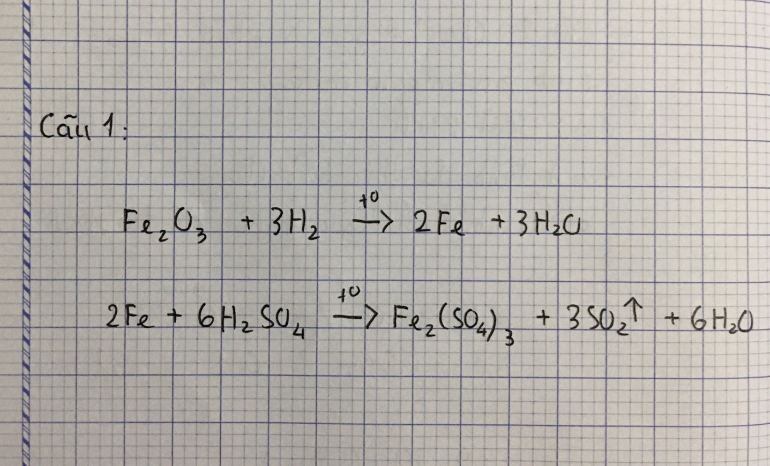

Câu 2. Cho 3,9 gam K phản ứng với Clo vừa đủ sinh ra m gam muối.
a) Viết phương trình phản ứng
b) Tính thể tích Clo đã phản ứng.
c) Tính khối lượng muối tạo thành

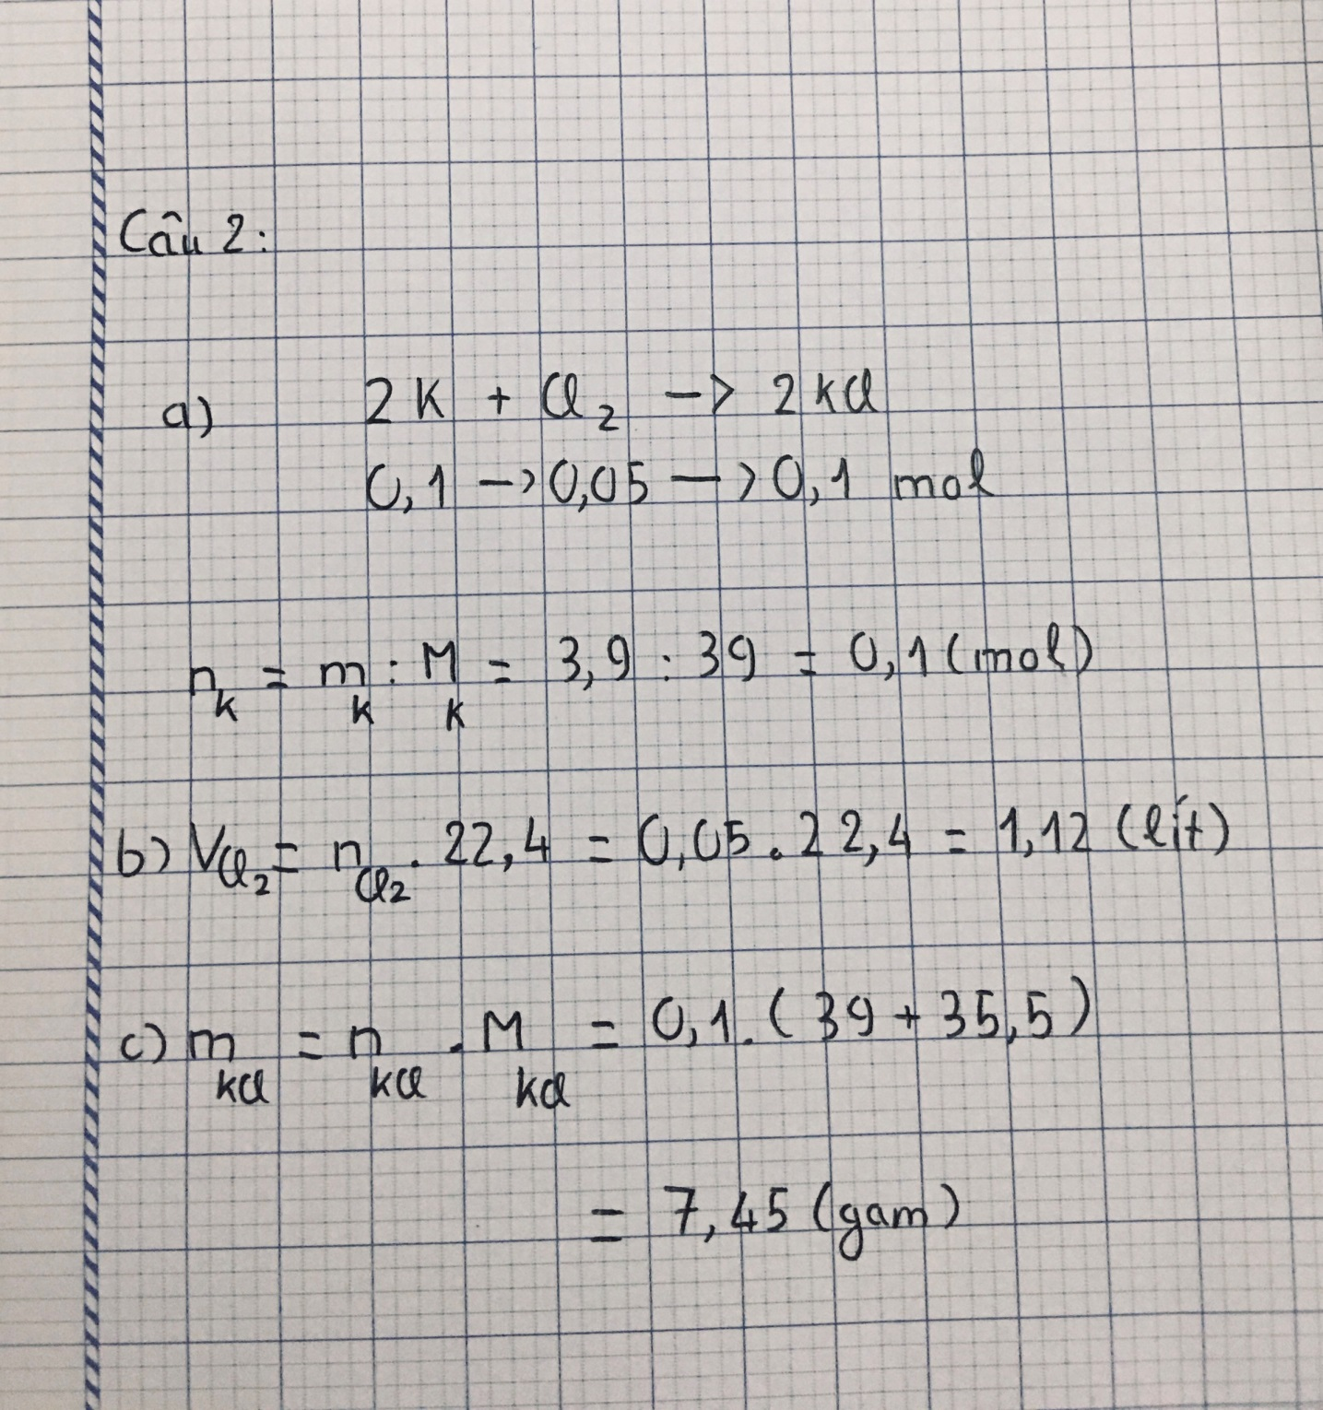

Câu 3: Hòa tan 31,2 gam hỗn hợp gồm CaCO3 và Na2CO3 vào dung dịch HCl dư
thu được 6,72 lít CO2. Tính khối lượng mỗi muối trong hỗn hợp ban đầu.

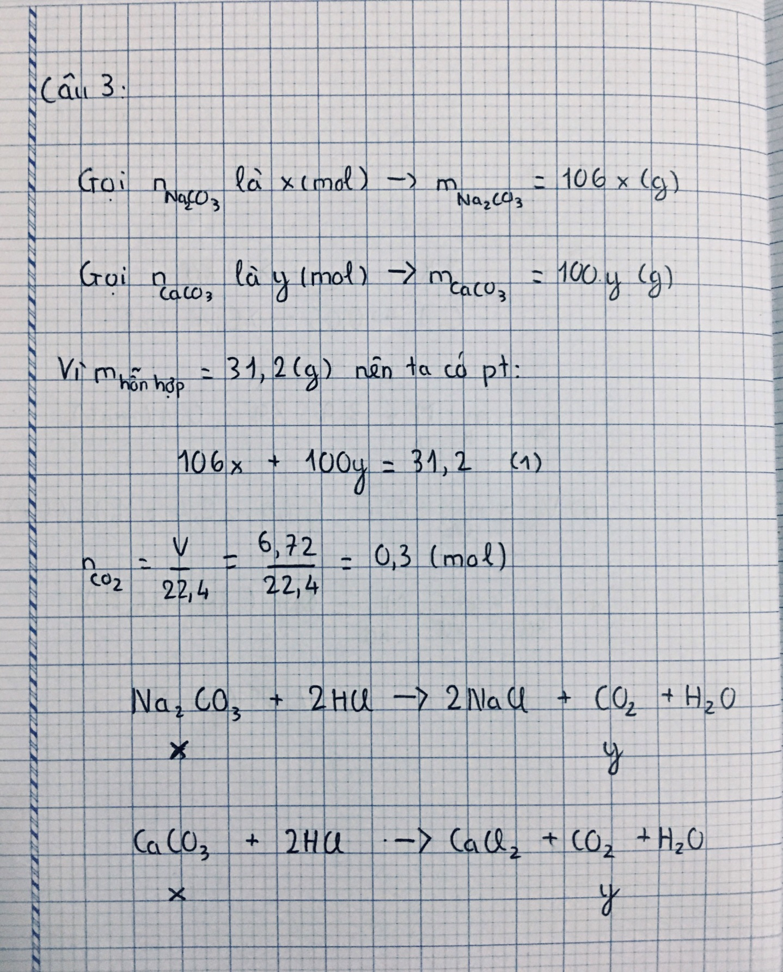

.

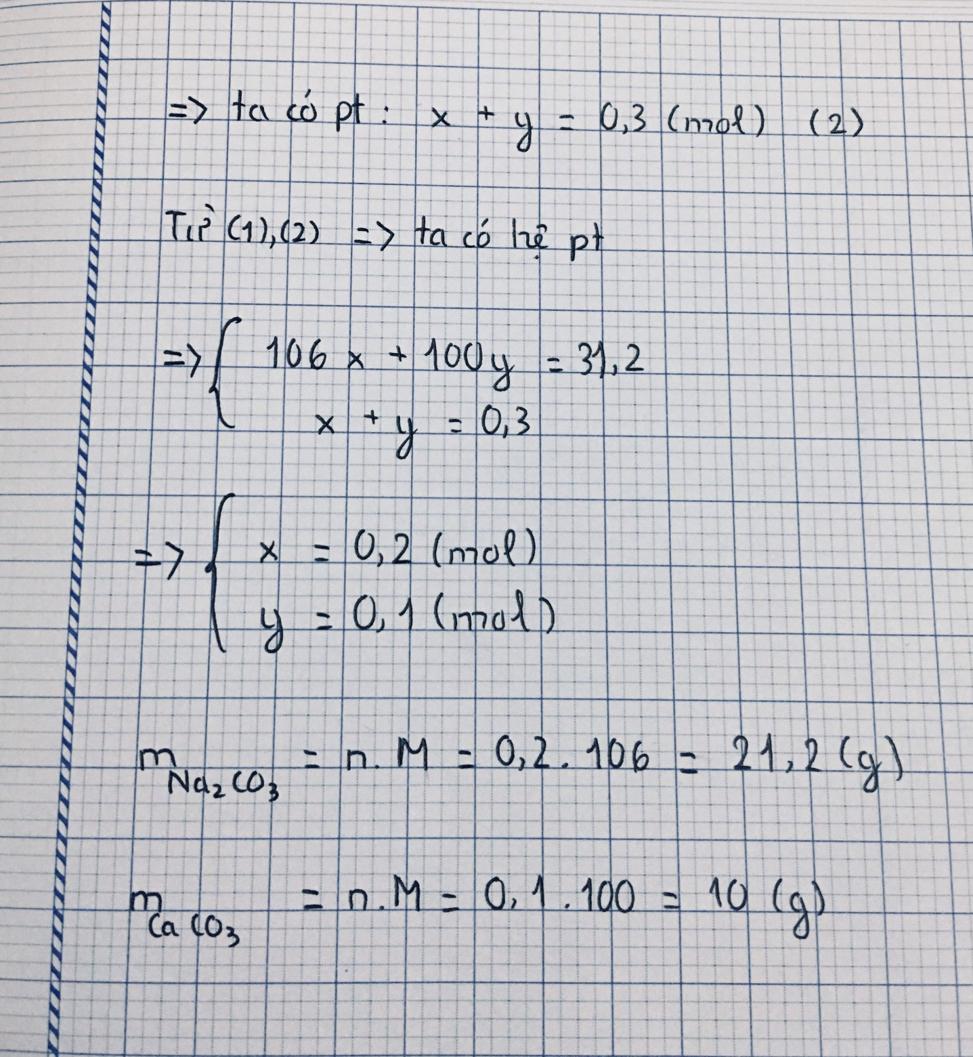

KẾT LUẬN.
Sau khi thực hiên đề tài tiểu luận này em nhận thấy Hóa học là “khoa học trung tâm của các ngành khoa học”. Vì có rất nhiều ngành khoa học khác đều lấy hóa học làm cơ sở nền tảng để phát triển. Ví dụ như sinh học, y học, vật lý hay khoa học tội phạm… Hóa học có vai trò rất quan trọng trong cuộc sống của chúng ta. Là một trong những môn học có giá trị thực tiễn cao nhất, hóa học hiện diện ở tất cả các lĩnh vực trong cuộc sống. Tất cả các sản phẩm, vật dụng mà chúng ta đang sử dụng mỗi ngày đều có liên quan đến hoá học. Từ những món ăn hàng ngày, những đồ dùng học tập, thuốc chữa bệnh, đến các hương thơm dịu nhẹ của nước hoa, mỹ phẩm, dược phẩm… đều là những sản phẩm hóa học.

